今日动态

一、来园
今天来园人数为20人，4人请假，要注意休息哦！

二、区域游戏：
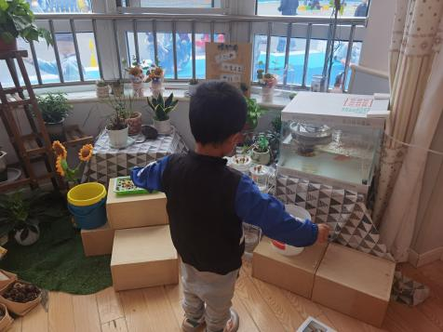 | 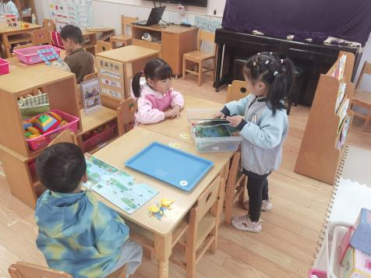 | 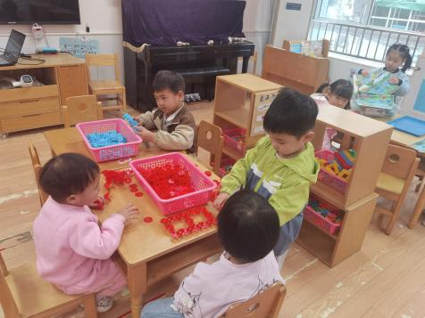
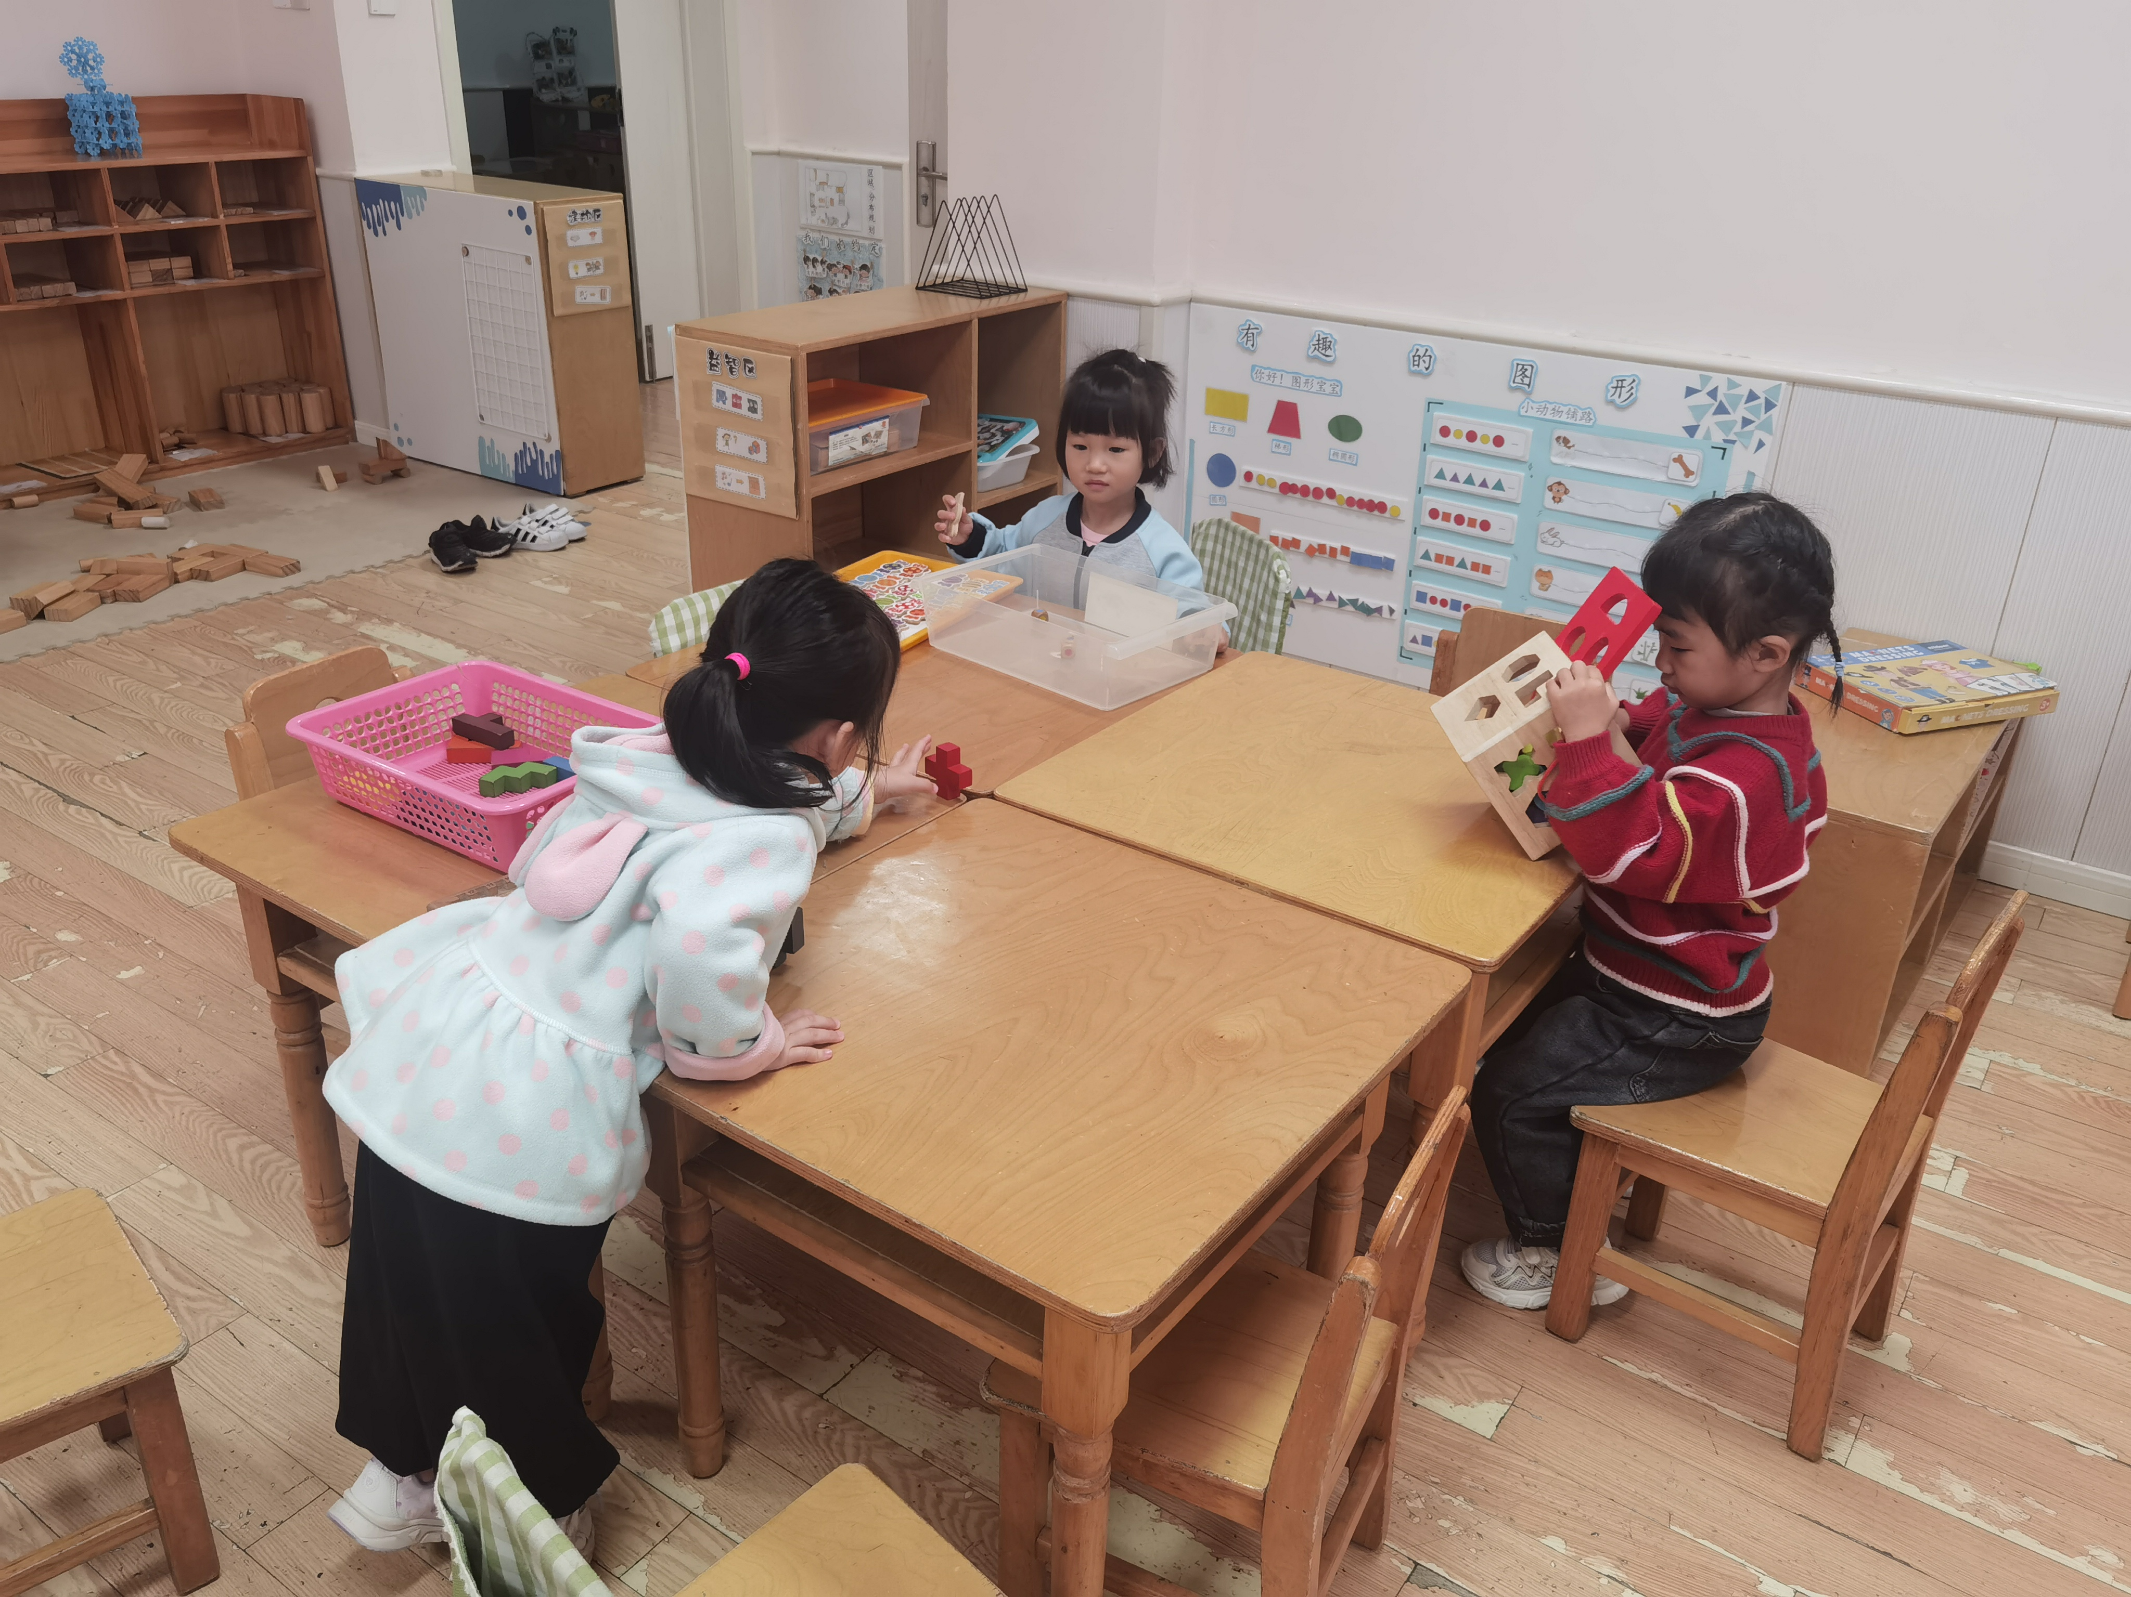 | 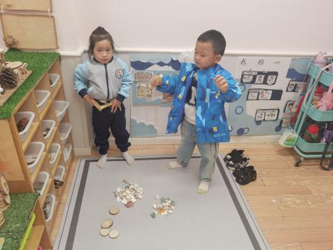 | 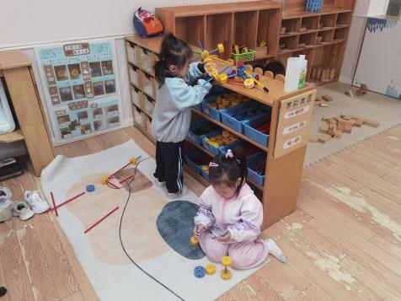
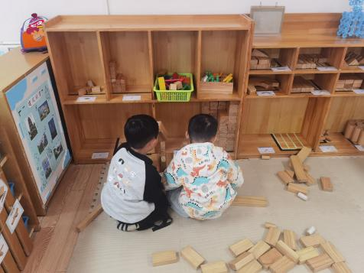

四、集体活动：
语言：秋叶飘
《秋叶飘》是一则语言优美、富有童趣的散文，散文中生动有趣的情节深深吸引着幼儿，它采用拟人化的手法，讲述了秋叶飘落到不同地方与小动物之间发生的有趣的事，赋予了幼儿丰富的想象，重复的句式便于幼儿学习、理解，使幼儿感知到秋天的树叶飘落的自然现象，感受到秋天的美。
幼儿发展分析：
小班的绝大部分孩子都知道秋天到了，但是孩子们对于秋季的一些主要特征变化了解不多。此外，孩子们对于童趣色彩浓厚的故事十分感兴趣，大部分孩子都能认真倾听老师讲述，并逐渐融入到情境中，但语言表达能力还不是很强，需要教师鼓励引导。
孙天艺、高煜宁、许皓宇、胡皓泽、张一航、顾嘉、张展旭、冯奕程、谭安哲、张若瑾、谭悦愿意朗诵散文，通过观察图片感知秋天树叶飘落的自然现象，感受秋天的美。唐若茜、周子懿、刘欣妍、李奕彤、陆晟钰、张先彤、唐艺哲、李星渔、周洢柠理解散文内容，初步感知相关动词：飘落、爬、躺、坐、游、藏等。

生活活动情况：
1.午餐情况：
今天的午饭吃的是胡萝卜土豆炖牛肉和干锅花菜。大部分的孩子是能够自主进餐的，并且有较好的进餐习惯。但还有个别幼儿的握勺姿势不是很标准。根据观察，我们小五班有很多孩子都有不爱吃蔬菜的习惯，需要家长们回家再继续跟进、配合一起让孩子不挑食，爱吃饭。
2.午睡情况：
午睡时，有个别孩子入睡比较晚，大家需要调整孩子的作息时间哦！
家园合作：
1.动态上的照片，仅作为老师观察时的随拍，并不是所有孩子的照片都会呈现，
2.部分幼儿的水杯里的水量过多，孩子喝不了，请装入适量的水。

